In His Presence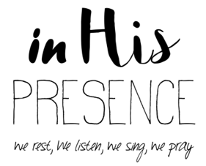

Waar komt In His Presence vandaan?
Het idee voor In His presence komt van New Wine: “een beweging van kerken waarin we elkaar aanmoedigen, inspireren en toerusten om in de kracht van de Geest te getuigen van de komst van Gods Koninkrijk.”

In His Presence NGK de Ontmoeting
NGK de Ontmoeting houdt elke derde zondagavond In His Presence’ avond. Een moment rusten in Gods aanwezigheid in een tijd van aanbidding maar ook stilte. Zeker niet zweverig zoals ten onrechte wel eens gedacht wordt. Maar een uur gevuld met muziek, stilte momenten, ruimte voor bemoediging of om iets te delen. God laat zich vinden in de stilte en de rust.

Eén van de teamleden opent de avond met een gedeelte uit de Bijbel, soms gekoppeld aan een thema, soms ook niet. Dat is steeds weer anders. Je mag doen wat jij prettig vindt: “Als je je ogen dicht wilt doen is dat prima, wil je lekker onderuit gezakt zitten, meezingen of juist niet meezingen? Maak het jezelf vooral comfortabel. Krijg je iets op je hart en wil je dat delen? Dat mag, het hoeft niet. Er is geen liturgie, Er is een muzikant of er zijn meerdere muzikanten, zij staan open voor aanvragen en laten zich leiden door de Heilige Geest.

Het zijn mooie avonden waar aanbidding, muziek, bemoediging, warmte, rust en gebed hand in hand gaan. We zijn elke keer blij verrast en dat mensen kiezen om even een moment afstand te nemen van alle dag.

Wanneer / waar?

Elke 3e zondag van de maand. We beginnen altijd om 20.00 uur (tot 21.00 uur) maar vanaf 19.45 uur staat er koffie of thee voor je klaar.

Locatie: Zorgboerderij ’t Paradijs, Bielderweg 1, Barneveld.

Vragen?

Stel ze gerust aan ons. We hopen u / jou te zien op een van de avonden.

Anko Scholtens

Christel van Lunsen

Mirjam van Ginkel

